Creando base de datos en Postgres

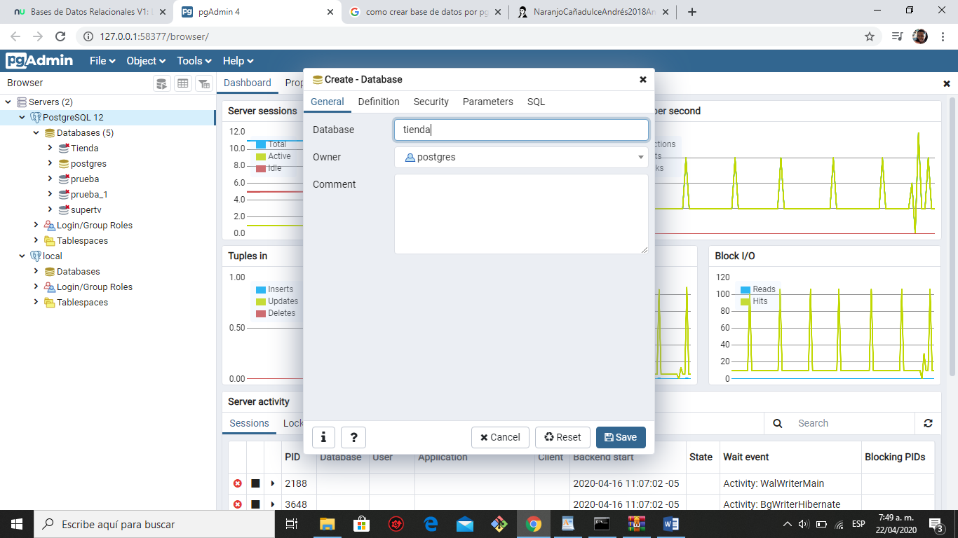

Comando en consola: créate database Tienda;

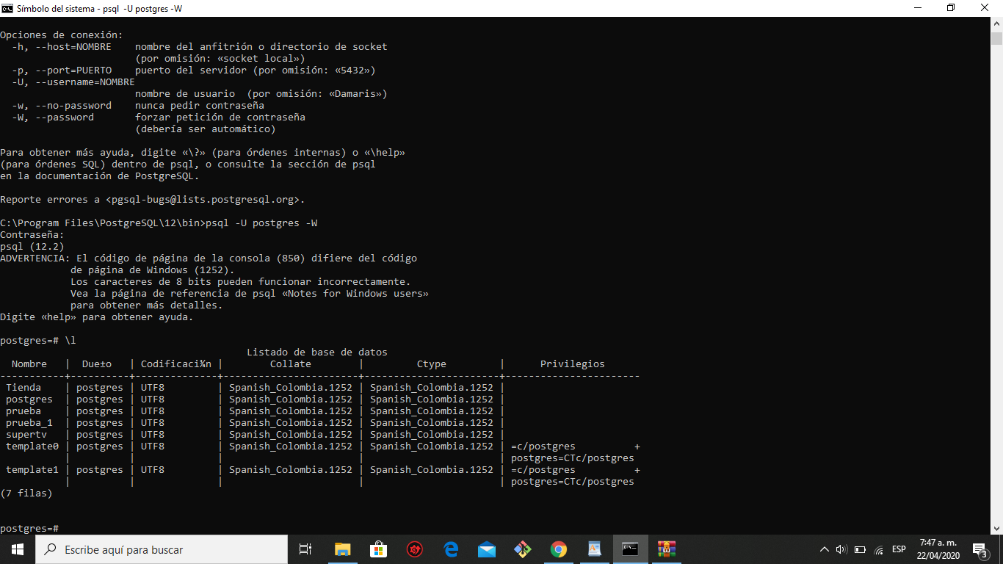Listando bases de datos en Postgres con el comando \l vemos la base de datos Tienda creada

Recuperando el archivo .sql en la BD Tienda

Psql –U postgres –W –d Tienda < tienda.sql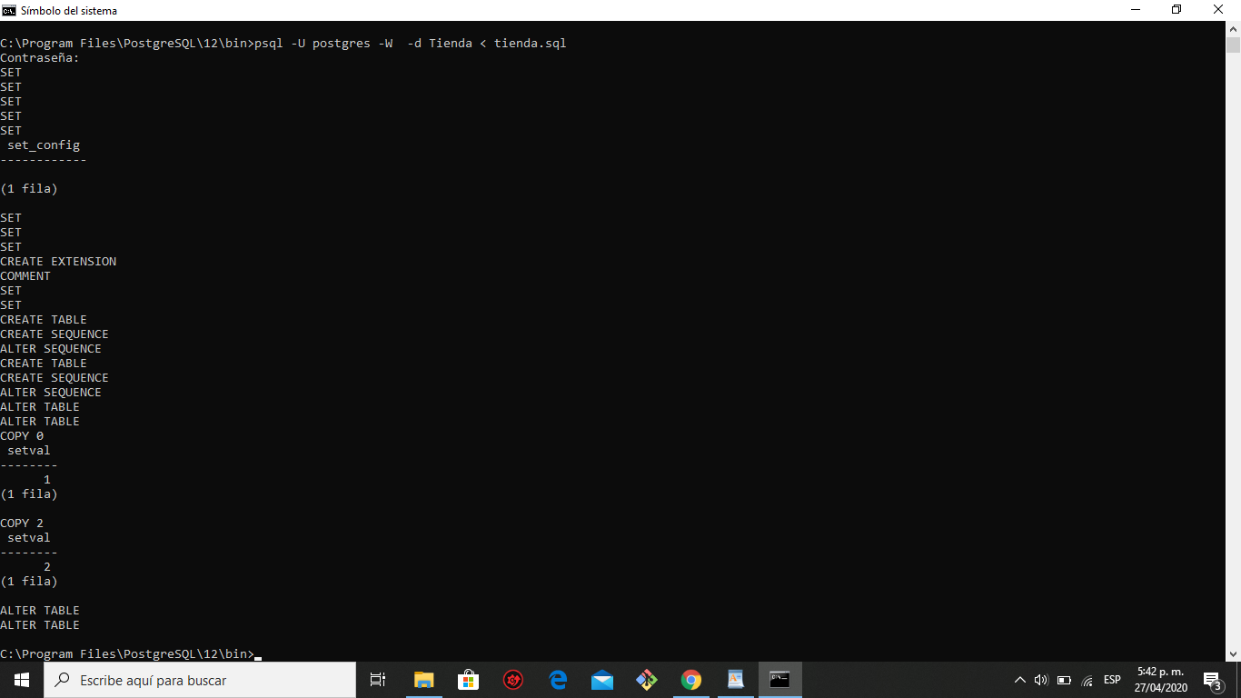

Importando el archivo modelos.sql a la tabla modelos

Clic derecho sobre la tabla donde guardaremos los datos, cambiamos a impotar, buscamos archivo, cliquemos en la opción Header si el archivo tiene cabecera y guardamos.

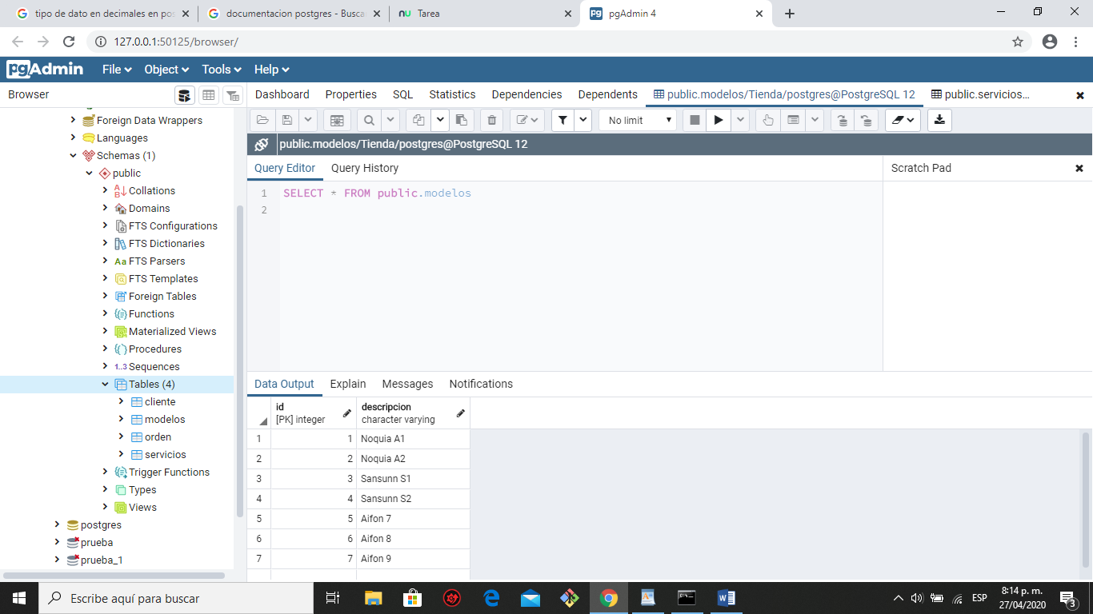

Las tablas cliente y orden son creadas.

clic derecho sobre table, créate, table, damos nombre a la tabla, y en columnas empezamos a crear los campos

Llaves Foráneas

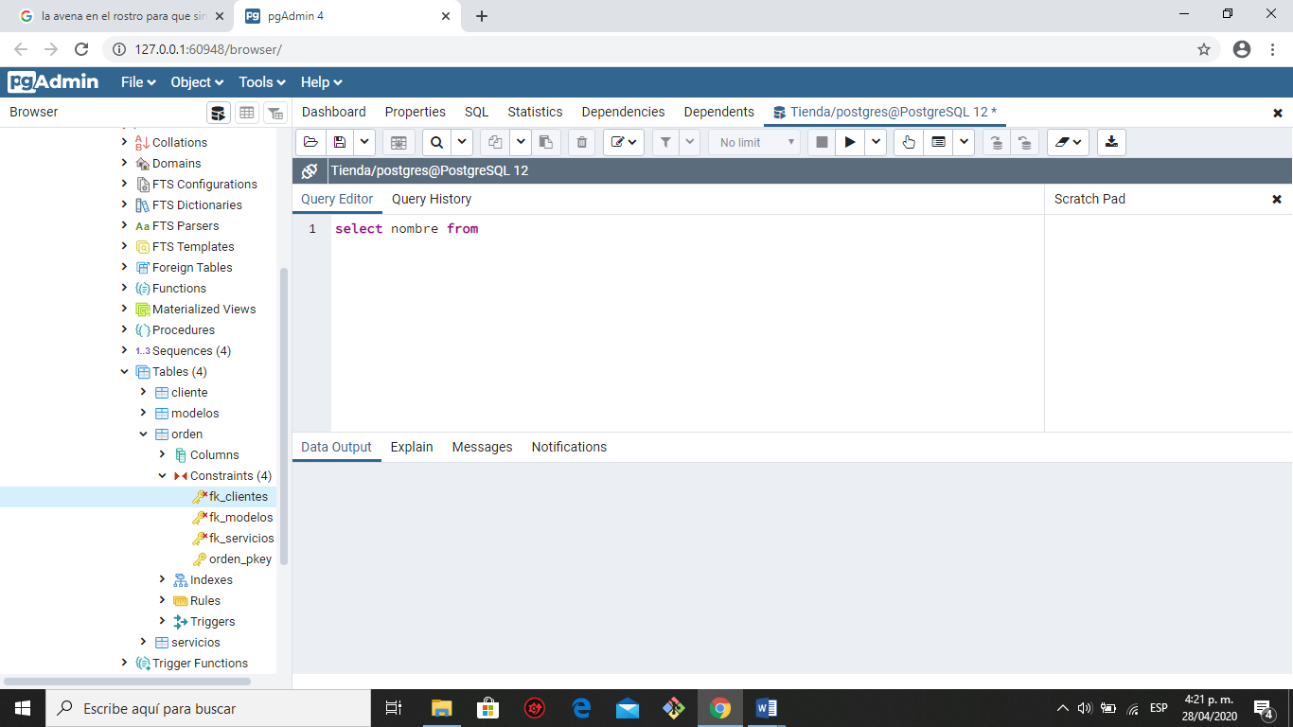

Llenando la tabla orden

En consola lo hacemos con insert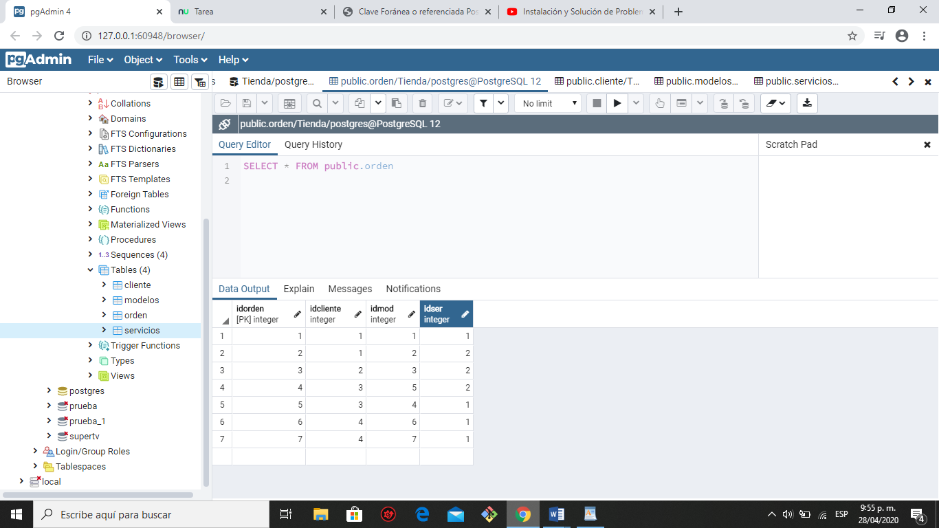 into nom_tabla values(nom_campos)

Creando consulta para totalizar el costo unitario

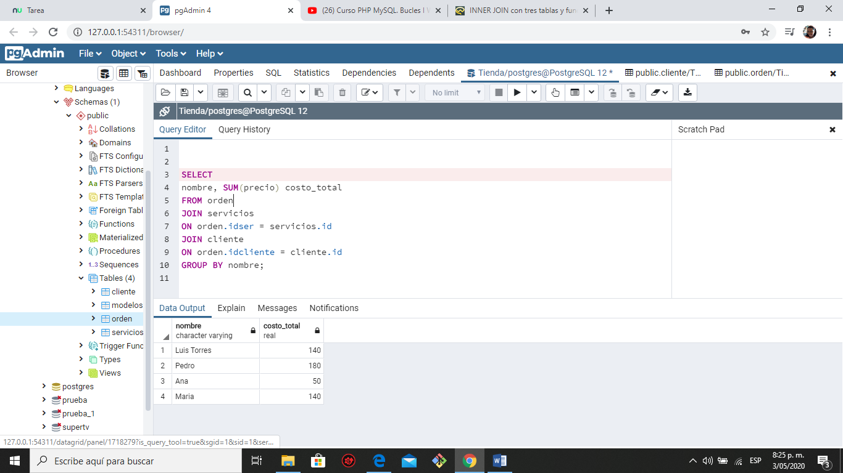

Creando consulta para promedio

